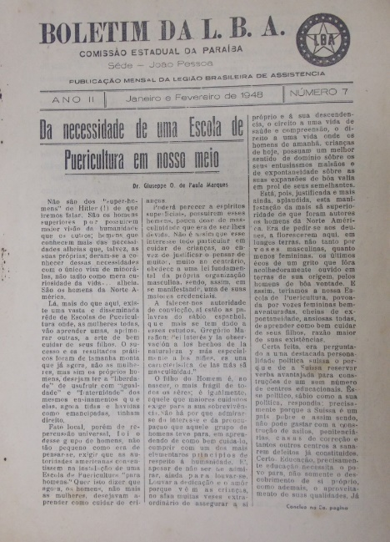

Boletim da Legião Brasileira de Assistência. Ano II, Janeiro - Fevereiro de 1948, Número 7. Comissão Estadual, João Pessoa.

